Министерство науки и высшего образования Российской Федерации

Федеральное государственное бюджетное образовательное учреждение высшего образования

Вятский государственный университет

Колледж ВятГУ

ОТЧЕТ

ПО ДОМАШНЕЙ КОНТРОЛЬНОЙ РАБОТЕ №8

«Основы событийно-ориентированного программирования»

ПО

«МДК 05.02 Разработка кода информационных систем»

Выполнил: студент учебной группы

ИСПк-202-52-00

Шипицын Евгений Алексеевич

Преподаватель:

Сергеева Елизавета Григорьевна

Цель работы: получение базовых навыков реализации приложения с графическим интерфейсом пользователя на основе событийно-ориентированной парадигмы ;

Задание:

1. Реализовать приложение “Калькулятор простых и сложных процентов”;
2. За период начисления процентов должен приниматься год;
3. Предусмотреть возможность вывода пояснительной информации по расчётам.

Калькулятор простых и сложных процентов - это инструмент, который позволяет рассчитать доходность инвестиций или вкладов с учетом начисления процентов.

Основное отличие между простыми и сложными процентами заключается в том, на что именно начисляются проценты:

* При простых процентах проценты начисляются только на первоначальную сумму вклада или инвестиции. Основа расчета всегда одинакова;
* При сложных процентах проценты начисляются на сумму, включающую первоначальный вклад и ранее начисленные проценты. Таким образом, основа для начисления процентов увеличивается с каждым периодом, и вклад растет по экспоненте.

Программа:

Программа состоит из двух окон. Каждое окно отвечает за один из видов калькулятора (калькулятор сложного или простого процента).

Для того чтобы произвести расчёты нужно ввести все данные и нажать на копку рассчитать (пока пользователь не введёт корректные данные, калькулятор работать не будет).

Калькулятор простых процентов принимает сумму вложенных денег, процентную ставку и срок периода. Данный калькулятор выводи график, на котором показан рост суммы счета, а так же находятся данные о сумме счета в конкретный год инвестирования.

Калькулятор сложных процентов сумму вложенных денег, процентную ставку и срок периода. Данный калькулятор выводи график, на котором показан рост суммы счета. Так же данный калькулятор имеет три поля:

* В первом поле показана показаны все этапы инвестирования с расчётами;
* В втором поле показана сумма счета за каждый год инвестирования;
* В третьем поле показана конечная сумма счета при инвестировании.

Формулы:

Формулы для расчёт доход при простых процентах:



$P = A / 100 ∗ R ∗ C$

Где P - доход, A - сумма капитал, R - процентная ставка, C - срок инвестирования в годах

Формула сложных процентов:

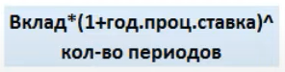

Формула расчёта конечного счета при сложных процентах:

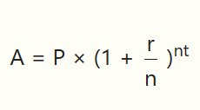

Где A - итоговая сумма  
 P - начальная сумма  
 r - годовая процентная ставка  
 n - количество периодов начисления процентов в год  
 (напр. при ежемесячном начислении процентов количество таких периодов будет 12)  
 t - срок инвестиций в годах

Оба калькулятора имеют кнопку, при нажатии на которую происходит расчёт, но ини выполняют разные действия:

**Калькулятор сложных процентов:**

Начало процедуры Button2Click

* Очищает содержимое Memo1 и Memo2.

Проверка введенных данных

* Происходит попытка преобразования текста из Edit4, Edit5 и Edit6 в числа типа Float (kapit, year, stavk).
* Проверяется, чтобы введенные значения не были равны нулю и содержали только цифры.
* Если условия выполняются, значения присваиваются соответствующим переменным.

Цикл расчета

1. Запускается цикл от 1 до округленного значения year.
2. Для каждого года:
   1. beginsum присваивается значение kapit.
   2. Вычисляется процентный доход procmoney как произведение kapit на stavk в процентах.
   3. kapit увеличивается на procmoney.
   4. Значения beginsum, procmoney и kapit округляются до целых чисел.
   5. Вычисляются значения poform1 и poform1_2.
   6. Добавляется точка на график Chart2LineSeries1.
   7. Заполняются Memo1, Memo2 и Memo3 данными о текущем годе, начальной сумме, процентном доходе и конечной сумме.

**Калькулятор простых процентов:**

Начало процедуры Button1Click

* Очищает содержимое Memo4, Memo5 и Chart1LineSeries1.

Проверка введенных данных

* Происходит попытка преобразования текста из Edit1, Edit2 и Edit3 в числа типа Integer (money, procent, age).
* Проверяется, чтобы введенные значения не были равны нулю и содержали только цифры.
* Если условия выполняются, значения присваиваются соответствующим переменным, а также преобразуются в Float (moneyrel, procentrel).

Расчет итоговых значений

* Вычисляется pofrom2 как произведение moneyrel, procentrel и age, деленное на 100.
* Вычисляется final как сумма moneyrel и pofrom2.
* Вычисляется dohod как произведение moneyrel и procentrel, деленное на 100.
* Результаты записываются в Memo5.

Цикл расчета по годам

1. Запускается цикл от 1 до age.
2. Для каждого года:
   1. Увеличивается count на 1.
   2. moneyrel увеличивается на dohod.
   3. В Memo4 записываются данные о текущем годе, доходе и сумме денег.
   4. Добавляется точка на график Chart1LineSeries1.

Код программы:

Работа программы:

При вводе, в калькулятор сложных процентов, суммы капитала 10000, срок инвестиций 5 (лет) и процентной ставкой 10 (процентов) программы выводит следующее:

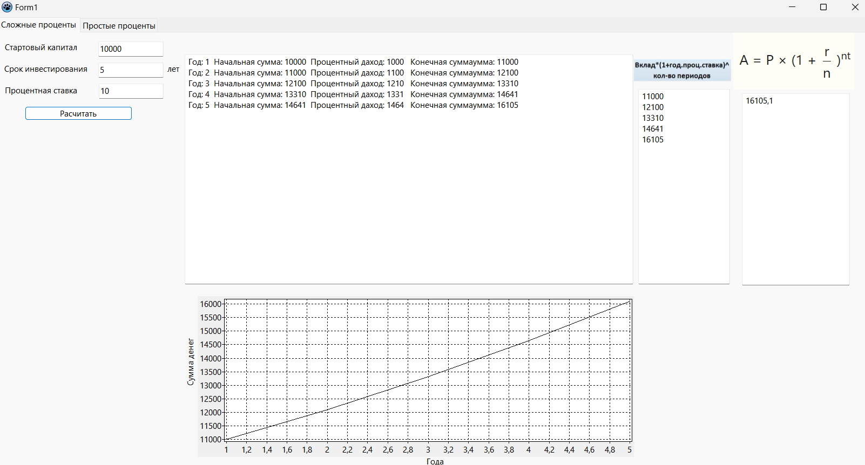

Рисунок 1 - Калькулятор сложных процентов.

При вводе, в калькулятор простых процентов, суммы капитала 10000, срок инвестиций 5 (лет) и процентной ставкой 10 (процентов) программы выводит следующее:

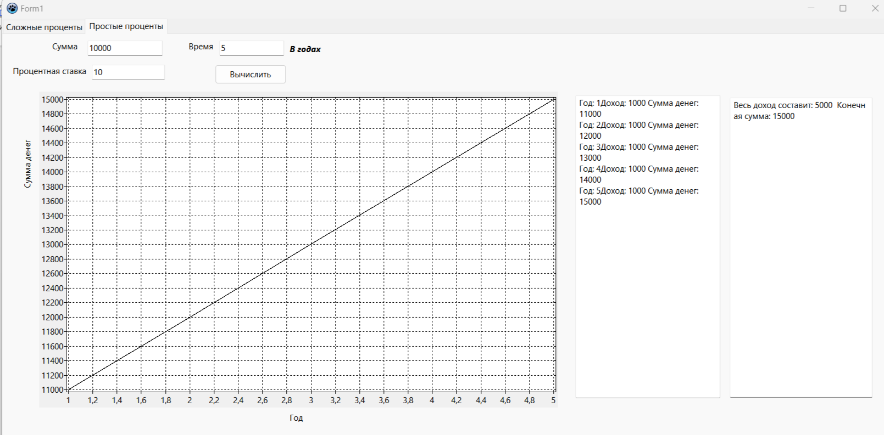

Рисунок 2 - Калькулятор простых процентов.

Вывод:

В ходе данной работы были разработаны два калькулятора: калькулятор сложных процентов и калькулятор простых процентов.

В ходе создания данных калькуляторов были получены знания работы с такими элементами среды разработки lazarus как TChart и TPageControl.

Данная работы была достаточно лёгкой, за исключением того, что пришлось разобраться с тем, что такое калькулятор сложных и простых процентов.